
Marek KACIŃSKI
Anna ŚWIERCZYŃSKA1 Magdalena JAWOREK
Anna ZAJĄC

Nieurazowe zespoły rdzeniowe u dzieci
Klinika Neurologii Dziecięcej
Collegium Medicum
Uniwersytetu Jagiellońskiego, Kraków
Kierownik: Prof, dr hab. n. med. Marek Kaciński
'Pracownia Neurorehabilitacji Uniwersyteckiego Szpitala Dziecięcego Kierownik: Lek. med. Anna Świerczyńska
Dodatkowe słowa kluczowe:
rdzeń kręgowy
Zespoły kliniczne
etiologia nieurazowa
leczenie
skala Rankina
Additional key words:
spinal cord
clinical syndromes
eontraumatic etiology therapy
Gankin scale
Założenia: Zespoły uszkodzenia rdzenia mają najczęściej charakter pourazowy, ale również zespoły nieurazowe wymagają pilnej diagnostyki i leczenia. Cel pracy: Była nim ocena częstości występowania nieurazowych zespołów rdzeniowych wśród hospitalizowanych dzieci z chorobami układu nerwowego oraz charakterystyka ich diagnostyki, leczenia i przebiegu. Materiał i metody: Badaniami objęto 16 dzieci w wieku 0, 5-18 lat, hospitalizowanych w latach 1996-2005 w Klinice Neurologii Dziecięcej w Krakowie. W diagnostyce rdzenia stosowano ocenę neurologiczną, obrazowanie, badanie płynu mózgowo-rdzeniowego i inne metody. Stosowano leczenie farmakologiczne, operacyjne i rehabilitację. Następstwa ruchowe zespołów oceniono przy użyciu zmodyfikowanej skali Rankina. Wyniki: Nieurazowe zespoły rdzeniowe występowały u 0, 3% hospitalizowanych dzieci. U 5 dzieci ich przyczyną było zapalenie i u 3 wady wrodzone. 3 dzieci miało guzy nowotworowe, a u pojedynczych rozpoznano krwiak, zwichnięcie kręgów, złamanie kręgu z wypukleniem pierścienia włóknistego, izolowane wypuklenie pierścienia i zmianę hiperintensywną rdzenia w MRI niejasnego pochodzenia. U 2 zmarłych dzieci stwierdzono maksymalne inwalidztwo, guz śród- rdzeniowy spowodował jego średni stopień pozostałe zespoły inwalidztwo nieznaczne. Wnioski: Najczęstszymi przyczynami rzadko występujących wśród hospitalizowanych dzieci nieurazowych zespołów rdzeniowych były zapalenia, a także wady wrodzone i guzy nowotworowe. U 3/4 dzieci były one przyczyną nieznacznego, a u pozostałych ciężkiego inwalidztwa.
Background: Spinal cord syndromes are caused by trauma in most cases, but the non traumatic spinal syndromes are needed to be urgently diagnosed and treated. The aim of the study: It was to assess the prevalence of non traumatic spinal syndromes among hospitalized children with diseases of the nervous system and diagnostic analysis, therapy and its course. Material and methods: The group of 16 children age 0, 5-18 years hospitalized in the years between 1996-2005 in the Department of Child Neurology in Krakow. The diagnosis was based on neurological assessment, imaging, cerebrospinal fluid examination and other data. Pharmacology, surgery and physiotherapy were performed as a treatment. The modified Rankin scale was used to assess the motor function after the spinal disorder. Results: The non traumatic spinal syndromes were identified in 0. 3% of hospitalized children. In 5 cases they were caused by infection etiology, in other 3 cases the congenital spinal cord malformations were diagnosed. Three children had spinal tumors, in a single case the haematoma, vertebral dislocation, the vertebral fracture with bulging of the annulus fibrosus of the intervertebral disc, isolated bulging and MRI hiperintensive lesion of unknown etiology were seen. Two patients, which were most motor impaired past away, the intramedular tumor caused the middle motor dysfunction, the others spinal syndromes elicted minor disability. Conclusion: The most common etiology of the non traumatic spinal syndromes, rare in hospitalized children, were inflammation, congenital spinal malformation and neoplastic tumors. Three fourths of the children had mild and other more severe handicaps due to non traumatic spinal syndromes.
res do korespondencji:
^. of- dr hab. n. med. Marek Kaciński
'dika Neurologii Dziecięcej Ypi’6®3 Kraków, ul. Wielicka 265 e_ /Fax: (+12)6581870
^ail: neupedkr@cm-uj. krakow. pl
Wstęp
Przekroje poprzeczne rdzenia kręgowego na coraz wyższych poziomach zawierają kolejno wszystkie drogi czuciowe i ruchowe dla kończyn i tułowia. W zależności od miejsca jego uszkodzenia, u chorego może zatem wystąpić paraplegia albo tetraplegia, a także zaburzenia czucia o wiele cięższe niż w przypadku uszkodzenia innych części OUN. Kolejnym ważnym objawem uszko-
dzenia rdzenia kręgowego jest zaburzenie czynności zwieraczy pęcherza moczowego i odbytu. W wyniku chorób rdzenia dochodzi także do zaników mięśniowych, jednak o topografii innej niż w wyniku uszkodzenia nerwów obwodowych oraz do tylnosznuro- wych zaburzeń równowagi [13]. Im wyższy jest poziom uszkodzenia rdzenia kręgowego, tym większą powoduje ono utratę funkcji układu nerwowego somatycznego i au-
* rzt't! ląd Lekarski 2005 /62/ 11
1281

tonomicznego [14].
Zespoły rdzeniowe są skutkiem uszkodzenia rdzenia kręgowego w wyniku różnych chorób i zdarzeń, wśród których najważniejsze miejsce zajmują urazy [14]. Jeżeli do uszkodzenia rdzenia prowadzą inne przyczyny, to wtedy dzieci są leczone w oddziałach zachowawczych. Jednak diagnostyka i leczenie również i w tych przypadkach muszą być wnikliwe i szybkie, gdyż od tego zależy w znacznej mierze stopień nasilenia trwałych następstw uszkodzeń rdzenia. W zależności od miejsca i rozległości uszkodzenia rdzenia dochodzi do powstania utrwalonych zespołów klinicznych i różnego stopnia niepełnosprawności [2].

Cel pracy
Celem obecnej analizy było oszacowanie częstości występowania zespołów rdzeniowych wśród dzieci hospitalizowanych w Klinice Neurologii Dziecięcej, a także ich diagnostyki, terapii, przebiegu i następstw.

Materiał i metody
Analizie poddano dane kliniczne i laboratoryjne 16 dzieci, 9 chłopców i 7 dziewczynek, w wieku od 0, 5 do 18 lat. Wszystkie te dzieci byty hospitalizowane w latach 1996-2005 w Klinice Neurologii Dziecięcej CM UJ w Krakowie i leczone przez autorów pracy. Badaniami nie objęto dzieci, u których przyczyną zespołów rdzeniowych był wyraźny uraz mechaniczny. Dzieci po urazach były bowiem przyjmowane do oddziału neurochirurgicznego, podobnie jak dzieci z przepuklinami oponowo-rdzenio- wymi. Analizą nie objęto również dzieci z rdzeniowym zanikiem mięśni, były one bowiem przedmiotem odrębnej publikacji [8].
U wszystkich pacjentów dokładnie określono: wiek wystąpienia pierwszych objawów, czas trwania objawów, wiek w chwili hospitalizacji, objawy kliniczne, skład płynu mózgowo-rdzeniowego, ewentualne zmiany w narządzie wzroku, wyniki badań RTG kręgosłupa oraz TK i MRI kanału i rdzenia kręgowego. Szczególne znaczenie miała analiza wyników badań neuroobrazowych i zastosowanego leczenia u poszczególnych dzieci. Ponadto dokonano oceny aktualnego stopnia niepełnosprawności dzieci z zespołami rdzeniowymi przy pomocy zmodyfikowanej przez Narodowy Fundusz Zdrowia skali Rankina REH 2004 [19] (tabela I).

Wyniki
W latach 1996-2005 w Klinice Neurologii Dziecięcej Collegium Medicum Uniwersytetu Jagiellońskiego w Krakowie hospitalizowano 5439 dzieci, w wieku od 0, 5-18 (średnia arytmetyczna 9, 8) lat. W tym czasie zespoły rdzeniowe nieurazowe rozpoznano u 16 dzieci, co stanowi 0, 3% ogółu leczonych w Klinice.
Najczęstszymi przyczynami zespołów rdzeniowych u objętych analizą były czynniki zapalne (u 5 dzieci) oraz wrodzone wady rdzenia kręgowego (u 3) i guzy nowotworowe (u 3 dzieci). Spośród pięciu dzieci z zespołami zapalnymi, u 4 pacjentów rozpoznano poprzeczne zapalenie rdzenia a u 1 dziewczynki ropień rdzenia kręgowego. Wśród trzech stwierdzonych wad cewy nerwowej były lipomyelomeningocele z towa- rzyszącąjamistością rdzenia, zespół regresji ogonowej (caudal regression syndrome) oraz wodordzenie (hydromyelia) współwy- stępujące z (łuszczakiem nici końcowej rdzenia. Guzy nowotworowe zdiagnozowano u 3 dzieci i były to nowotwory zewnątrzrdze- niowe typu giant cell tumor u 2 dzieci i astrocytoma u 1 dziecka.
Tabela I
Ocena stopnia niepełnosprawności w zmodyfikowane] skali Rankina [19].
Handicap determination in modified Rankin scale.
0 | Pacjent nie zgłasza skarg
1 | Niewielkie dolegliwości, nie wpływające w istotny sposób na tryb życia pacjenta
2 | Nieznaczny stopień inwalidztwa, niezależność od otoczenia. Objawy nieznacznie zmieniają dotychczasowy tryb życia, lecz nie ograniczają możliwości samodzielnego funkcjonowania
3 | Średni stopień inwalidztwa. Objawy znacznie zmieniają dotychczasowy tryb życia i uniemożliwiają całkowicie niezależne funkcjonowanie
4 | Dość ciężki stopień inwalidztwa. Objawy jednoznacznie uniemożliwiają samodzielne życie. Nie jest konieczna jednak stała opieka i pomoc osoby drugiej
5 | Bardzo ciężki stopień inwalidztwa. Pacjent jest całkowicie zależny od otoczenia. Konieczna stała pomoc osoby drugiej
Tabela II
Wyniki analizy klinicznej u dzieci z zespołami rdzeniowymi.
Clinical analysis data in children with spinal syndromes.
Pacjent | Wiek | Pleć | Czas trwania objawów do hospitalizacji | Objawy przy przyjęciu | Badanie fizykalne
1 | 14 | > | 3 dni | Gorączka Bóle pleców Zaburzenia chodu | Niedowład kkd Porażenie zwieraczy Osłabienie czucia głębokiego
2 | 14 | > | 2 dni | Zaburzenia chodu | Niedowład kończyn dolnych Osłabienie czucia powierzchownego
3 | 4, 5 | > | 3 tygodnie | Zaburzenia chodu Zaburzenia zwieraczy Bóle kkd | Dodatnie objawy oponowe Zniesienie czucia powierzchownego
4 | 16 | > | 3 tygodnie | Zaburzenia chodu Bóle kkd | Stopy wydrążone Zaburzenia czucia powierzchownego
5 | 2 | + | 2 lala | Opóźnienie psychoruchowe | Niedowład wiotki kkd Tluszczak skórny w linii środkowej ciała
6 | 2, 5 | > | 2, 5 roku | Zaburzenia chodu | Niedowład wiotki pkd Osłabienie czucia powierzchownego
7 | 2, 5 | > | 2, 5 roku | Zaburzenia chodu Zaburzenia mikcji | Niedowład spastyczny kkd Hipertordoza Zwężenie miednicy Dysmorfia twarzy Płoza wrodzona
8 | 3, 5 | + | 4 miesiące | Zaburzenia chodu Zaburzenia mikcji | Niedowład spastyczny kkd Zaburzenia czucia powierzchownego
9 | 15 | + | 1 rok | Bóle okolicy lędźwiowej | Odruchy skokowe po lewej polikloniczne
10 | 8 | > | 1 tydzień | Bóle okolicy lędźwiowej | Dodatni objaw Lasequ'a po prawej
11 | 16 | + | 2 lata | Bóle biodra | Osłabienie odruchów skokowych
12 | 14 | + | 1 dzień | Zaburzenia chodu; Zaburzenia mikcji | Niedowład wiotki kkd Objawy oponowe Zaburzenia czucia powierzchownego
13 | 18 | > | 6 miesięcy | Zaburzenia chodu | Niedowład 4 kończyn Zaburzenia czucia na kończynach i na tułowiu Zaburzenie czynności zwieraczy
14 | 10 | + | 6 miesięcy | Ból barku prawego Zaburzenia chodu Zaburzenia mikcji | Niedowład piramidowy kkd Parestezje kkd i pkg Objawy oponowe
15 | 1/2 | + | 3 dni | Porażenie Ikd Gorączka | Porażenie wiotkie Ikd Niedowład wiotki pkd
16 | 17 | > | 1 dzień | Utrata chodu Zatrzymanie moczu i stolca | Niedowład wiotki asymetryczny kkg Cewnik w pęcherzu
kkd - kończyny dolne; pkd - prawa kończyna dolna; Ikd - lewa kończyna dolna; pkg - prawa kończyna górna
U chłopca z zespołem Rubinsteina i Tay- biego przyczynąwystąpienia zespołu rdzeniowego było zwichnięcie kręgów C1-C2. U pojedynczych dzieci występowały ponadto krwiak rdzenia, złamanie kręgu z wypukle- niem pierścienia włóknistego (bez istotnego wywiadu urazowego), izolowane wypu-
klenia pierścieni włóknistych i niejasnego pochodzenia ognisko hiperintensywne rdzenia w obrazach MRI.
U większości dzieci pierwsze objawy uszkodzenia rdzenia wystąpiły na krótko (na kilka godzin lub kilka dni) przed hospitalizacją. U dzieci z guzami nowotworowymi na-
1282
Przegląd Lekarski 2005 /62 / 11
M. Kuciński i ws|>'

Tabela III
Wyniki badań dodatkowych u dzieci z nieurazowymi zespołami rdzeniowymi. Laboratory data in children with non traumatic spinal syndromes.
Pacjent | Badania obrazowe rdzenia |  |  | Płyn mózgowo-rdzeniowy
Pacjent | MRI | RTG | TK | Płyn mózgowo-rdzeniowy
1 | Ognisko demielinizacji na poziomie Th5-8 |  |  | Prawidłowy
2 | Prawidłowy | Skolioza  piersiowo-lędżwiowa |  | Prawidłowy
3 | Na poziomie L4-5 kanał kręgowy wypełniony przez masę o wymiarach 12 x 6 mm, powodującą ucisk worka oponowego od strony grzbietowo-bocznej |  | Guz wpuklający się do kanału kręgowego na poziomie L3-S1 | Prawidłowy | Hist-pat: giant cell tumor
4 | Guz śródrdzeniowy Th7-10, z całkowitym zniesieniem przestrzeni płynowych |  |  | Nie badano | Hist-pat: astrocytoma fibrilläre
5 | Wodordzenie od poziomu 06 do końca rdzenia. Tluszczak nici końcowej |  |  | Nie badano
6 | Jamislość rdzenia Th7-S1.  Tluszczak okolicy krzyżowej | Rozszczep tylny kręgów krzyżowych |  | Prawidłowy
7 | Częściowa agenezja kości ogonowej i krzyżowej |  |  | Prawidłowy | Delecja 18p11. 2.
8 | Zmiany zapalne ropne na poziomie Th3-9 | Prawidłowe |  | Cytoza i glukoza w normie  Białko 9, 84 g/l Staphylococcus aureus
9 | Ognisko hiperintensywne na poziomie  Th11-12 |  |  | Nie badano
10 | Wypuklenia pierścienia włóknistego na poziomach L2-3, L3-4, L4-5 i L5-S1 |  |  | Nie badano
11 | Prawidłowy | Przejaśnienie struktury kostnej kręgu L3 | Ubytek osteolityczny ze szczeliną pęknięcia kręgu L3, w tarczy międzykręgo-wej L3-L4 widoczne przejaśnienie z wypukleniem pierścienia włóknistego | Nie badano
12 | Krwiak i obrzęk rdzenia na poziomie Th5 |  | Prawidłowe | Prawidłowy
13 | Zwichnięcie kręgów C1-C2 | Zwichnięcie atlasu, podejrzenie zrośnięcia kręgów 01 i C2 | Kręgi od 04 do Th1 prawidłowe | Prawidłowy
14 | Złamanie trzonu kręgu Th1, destrukcja kręgów C7-Th1 z uciskiem masy guza na worek oponowy |  |  | Cytoza 8  Białko 5, 29g/l, | Hist-pat: giant cell tumor
15 | Na poziomie Th12 ognisko 2 mm hiperintensywne w obrazach T2 zależnych i hipointensywne w obrazach T1 zależnych |  |  | Cytoza 147 Białko 1, 02 g/l | Przeciwciała p/wirusom neurotropowym ujemne w płynie mózgowo-rdzeniowym
16 | Prawidłowy |  |  | Cytoza 38 Białko 0, 59 g/l | Przeciwciała p/boreliozie w płynie mózgowo-rdzeniowym dodatnie (++)
S|laly się one w czasie od 3 tygodni do 5 Miesięcy. Natomiast u 2/3 chorych z wadami Wrodzonymi objawy te na około 2 lata Wyprzedzały przyjęcie do Kliniki.
Najczęstszymi objawami klinicznymi w Ornawianej grupie dzieci były zaburzenia chodu (u 9 pacjentów), zaburzenia funkcji 2vvieraczy (u 7 pacjentów), niedowłady spa- styczne (u 4), niedowłady wiotkie (u 3 dzie- ból pleców i barku (u 5 dzieci) i gorączka (u 2) (tabela II).
U 11/16 dzieci wykonano nakłucie lędźwiowe. U 2/4 dzieci z poprzecznym zapaleniem rdzenia zwiększona była cytoza i Poziom białka w płynie mózgowo-rdzeniowym, a u 1 dziewczynki z ropniem podwyż
szony poziom białka oraz obecność bakterii Staphylococcus aureus w płynie mózgowo- rdzeniowym. Również u 1 dziecka z guzem zewnątrzrdzeniowym stwierdzono znaczny wzrost białka i niewielki cytozy. U pozostałych 7 dzieci z różnymi schorzeniami wynik badania płynu mózgowo-rdzeniowego był prawidłowy (tabela III).
U wszystkich pacjentów wykonano badanie MRI. U trojga z nich uwidoczniło ono guzy nowotworowe, zewnątrzrdzeniowe na poziomie C7-Th1 i L3-S1 (rycina 1) oraz śródrdzeniowy w odcinku Th7-10. W przypadku czworga pacjentów, dwóch z zapaleniem poprzecznym rdzenia, ropniem (rycina 2) i z niezidentyfikowaną śródrdzeniową
zmianą hiperintensywną, badanie to wykazało zmiany ogniskowe o podwyższonym sygnale intensywności w rdzeniu kręgowym. U dwojga dzieci patologia MRI dotyczyła kanału centralnego rdzenia, współistniejąc z tłuszczakiem kanału kręgowego. U kolejnego pacjenta badanie MRI wykazało obraz typowy dla zespołu regresji ogonowej (rycina 3). U dziecka tego w badaniu genetycznym stwierdzono ponadto delecję 18p11. 2. W przypadku 18-letniego pacjenta z zespołem Rubinsteina i Taybiego i niedowładem czterokończynowym, wykazano zwichnięcie kręgów C1-C2. U dziewczynki przyjętej do Kliniki z podejrzeniem zapalenia wielonerwowego (co było bardzo istot-
Przeglqd Lekarski 2005 /62 / 11
1283

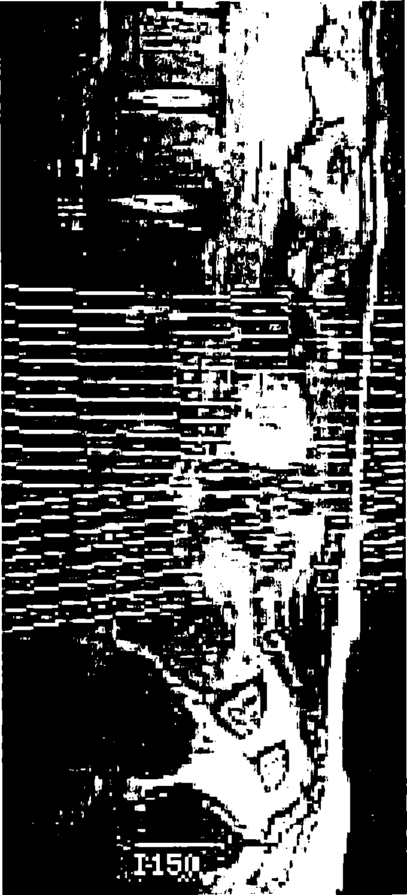
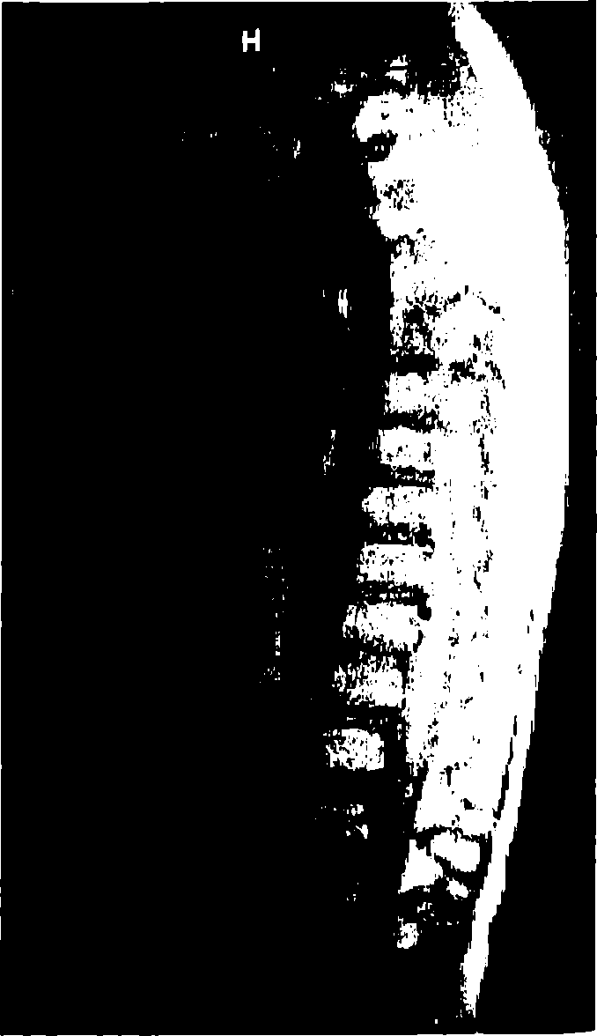
Tabela IV
Leczenie I następstwa nleurazowych zespołów rdzeniowych u dzieci. Therapy and follow up in children with non traumalic spinal syndromes.
Pacjenl | Leczenie | Skala Rankina | Rozpoznanie
1 | Sterydy Antybiotyki Rehabilitacja | 2 | Poprzeczne zapalenie rdzenia
2 | Sterydy  Rehabilitacja | 1 | Poprzeczne zapalenie rdzenia
3 | Operacyjne  Rehabilitacja | 3 | Guz zewnątrzrdzeniowy
4 | Operacyjne  Rehabilitacja | 5 zgon | Guz śródrdzeniowy
5 | Rehabilitacja | 2 | Wodordzenie, tluszczak
6 | Operacyjne  Rehabilitacja | 2 | Jamislość rdzenia  Lipomyelomeningocele
7 | Rehabilitacja | 2 | Zespól regresji ogonowej
8 | Operacyjne Antybiotyki; Rehabilitacja | 2 | Ropień rdzenia
9 | Rehabilitacja | 1 | Zespól bólowy
10 | Rehabilitacja | 1 | Zespól bólowy
11 | Rehabilitacja | 1 | Zespól bólowy
12 | Sterydy Rehabilitacja | 1 | Krwiak rdzenia
13 | Operacyjne  Rehabilitacja | 5 zgon | Zespól Rubinsteina i Taybiego Zwichnięcie kręgów C1/C2
14 | Operacyjne Chemioterapia Rehabilitacja | 2 | Guz zewnątrzrdzeniowy
15 | Acyclovir Antybiotyk Rehabilitacja | 3 | Poprzeczne zapalenie rdzenia
16 | Antybiotyki  Rehabilitacja | 0 | Poprzeczne zapalenie rdzenia
Rycina 1
Guz zewnątrzrdzeniowy (osteoklastoma) u 3, 5 letniego chłopca.
Exlramed lilia r tumor (giant celi tumor) in 3, 5 year old boy.
ne z punktu widzenia praktycznego), MRI wykazało na wysokości TH5 krwiak z ogniskiem obrzęku. U jednego z dzieci MRI wykazało wypuklenie pierścienia włóknistego. U innych trojga dzieci, dwojga zapaleniem poprzecznym rdzenia kręgowego i 1 z wy- pukleniem pierścieni włóknistych, obraz MRI był prawidłowy.
U czworga dzieci z nieurazowymi zespołami rdzeniowymi wykonano badanie TK, które w 2 przypadkach było prawidłowe, przy nieprawidłowym jednak wyniku wykonanego po nim badania MRI (u dzieci z krwiakiem i obrzękiem rdzenia oraz ze zwichnięciem kręgów szyjnych). W przypadku guza zewnątrzrdzeniowego zmiany uwidocznione w TK były podobne jak obrazy MRI, a u 1/16 dzieci TK ujawniło pęknięcie kręgu z wypukleniem pierścienia włóknistego, przy prawidłowym obrazie MRI.
Badania RTG kręgosłupa wykonano u 5/16 chorych. U 4 z nich ujawniło ono zmiany w postaci pęknięcia, rozszczepu i zwichnięcia kręgów oraz skoliozy piersiowo-lę- dźwiowej (tabela III).
U sześciorga pacjentów zastosowano celowane leczenie operacyjne, a u wszystkich rehabilitację. Pozostałe dzieci leczono zachowawczo, przy użyciu sterydów (u 3) i antybiotyków (u 4) i leku przeciwwirusowe- go (u 1 dziecka).
Stopień niepełnosprawności dzieci po zastosowanej terapii, był według zmodyfikowanej skali Rankina śladowy u 5 dzieci,
w tym 00 u 1 dziecka z poprzecznym zapaleniem rdzenia i 1 ° u 4 dzieci (3 z zespołem bólowym, 1 z krwiakiem rdzenia i 1 z poprzecznym zapaleniem rdzenia). U czworga dzieci kalectwo ruchowe było ciężkie, w tym 3° u 2 dzieci, z guzem zewnątrzrdze- niowym i poprzecznym zapaleniem rdzenia, a u dwojga zmarłych (z guzem śródrdze- niowym i zwichnięciem kręgów w odcinku szyjnym) miało ono stopień maksymalny (tabela IV). Łagodną niepełnosprawność ruchową stwierdzono u 6 dzieci (3 z wadami wrodzonymi rdzenia, 1 z ropniem, 1 z zapaleniem poprzecznym i 1 z guzem zewnątrzr- dzeniowym)

Dyskusja
Zespoły rdzeniowe cechuje zbliżona symptomatologia (zespól rdzeniowy), ale zróżnicowane przyczyny [13]. W niektórych przypadkach, pomimo wnikliwych badań, nie udaje się ustalić jednoznacznie czynnika etiologicznego. Do takich zespołów należy zapalenie poprzeczne rdzenia kręgowego, które u większości dzieci jest następstwem infekcji wirusowych Epsteina-Barr'a, opryszczki, grypy, różyczki, świnki czy ospy wietrznej. Charakteryzuje się ono nagłym wystąpieniem osłabienia siły mięśniowej oraz zaburzeniami czucia w kończynach dolnych. Wczesnym objawem rozwoju zapalenia poprzecznego rdzenia jest gorączka i sztywność karku. Po 2 do 3 dniach pojawia się wiotkość, która stopniowo przecho-
Rycina 2
Ropień rdzenia u 4, 5 letniej dziewczynki.
Spinał abscess in 4, 5 year old girl.
1284
Przeglącl Lekarski 2005 /62 / 11
M. Kuciński i wsp.

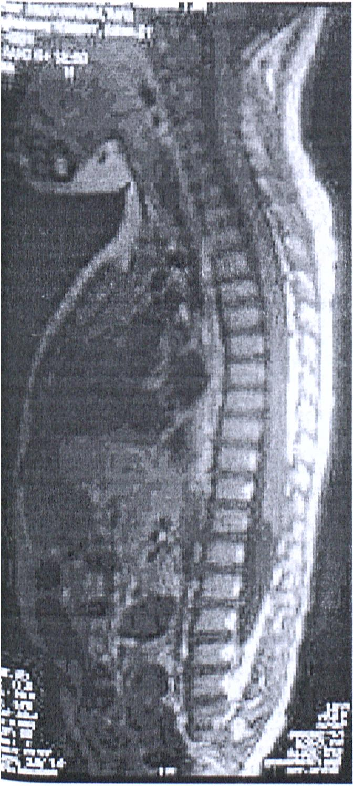
Rycina 3
Zespól regresji ogonowej u 2, 5 letniego chłopca.
Caudal regression syndrom in 2, 5 year old boy.
dzi w spastyczność, z towarzyszącymi obławami uszkodzenia górnego neuronu ruchowego w kończynach dolnych [9, 1]. U 3/ 4 chorych objętych obecnymi badaniami nie Udało się ustalić etiologii poprzecznego zapalenia rdzenia natomiast w 1 przypadku była niąneuroborelioza. Był to szczególnie 'nteresujący przebieg kliniczny, z narastaniem objawów w ciągu 1 dnia i ustąpieniem lch w czasie antybiotykoterapii w ciągu 5 dni. Objawy kliniczne u innych dzieci były podobne do podawanych w piśmiennictwie, jak gorączka, bóle pleców, zaburzenia chodu, niedowład kończyn dolnych, porażenie zwieńczy i osłabienie czucia głębokiego. W diagnostyce różnicowej wykluczyć należało Uraz, krwotok, guzy rdzenia, SM i choroby 3 Podłożu autoimmunologicznym. Badanie 3)ynu mózgowo-rdzeniowego nie ma cha- akteru rozstrzygającego w tych przypadkach i również u 2 naszych pacjentów nie Okazało ono odchyleń od normy, podczas 3dy u dwojga innych wykazało zwiększenie 'ytozy i poziomu białka. Podobną czułość N łych przypadkach wykazało badanie MRI, v którym wykazano u dwojga z dzieci patokę rdzenia w odcinku piersiowym. U dzieci ■ Opaleniem poprzecznym rdzenia stosowano antybiotyki, sterydoterapię, lek prze- -iWwirusowy i intensywną fizykoterapię, ■9odnie z danymi piśmiennictwa [9]. Następca zapalenia poprzecznego rdzenia u 'zieci były zróżnicowane (0°, 1°, 2° i 3° w •Rali Rankina).
Ropień kanału kręgowego występuje niezwykle rzadko w wieku rozwojowym. Najczęściej jest on następstwem schorzenia ogól- noustrojowego o charakterze posocznicy, zapalenia wsierdzia, czy gruźlicy [7]. Ropnie mogątakże powstawać jako miejscowe procesy w obrębie kręgosłupa, poprzez ciągłość z zakażonego kręgu lub jako zakażenie penetrujące z powłok skórnych do kanału kręgowego [10, 23]. W przypadku chorego 8 wykazano w posiewie płynu mózgowo-rdzeniowego obecność licznych bakterii Staphylococcus aureus i duży wzrost stężenia białka. W badaniu MRI stwierdzono u niego niejednorodne podwyższenie intensywności sygnału na poziomie od Th3 do Th9. Leczenie polegało na szybkim operacyjnym odbarczeniu rdzenia, antybiotykoterapii i następowej rehabilitacji.
Guzy rdzenia kręgowego u dzieci stanowią około 20% nowotworów osi mózgowo- rdzeniowej i są klasyfikowane w zależności od ich umiejscowienia anatomicznego [16]. Guzy śródrdzeniowe są najczęstsze w odcinku szyjnym i powiększają się poprzez naciekanie. Najczęstszymi nowotworami z tej grupy sągwiaździak o małym stopniu złośliwości oraz wyściólczak [6, 13]. Natomiast nowotwory zewnątrzrdzeniowe wewwnątrzo- ponowe są to przeważnie guzy łagodne, pochodzące z grzebieni nerwowych [17]. Nowotwory rdzenia kręgowego wystąpiły u 3/16 dzieci z omawianej grupy. Guz śród- rdzeniowy o utkaniu astrocytoma w odcinku piersiowym, wywołał objawy w postaci zaburzenia chodu i bólów kończyn dolnych. W badaniu fizykalnym stwierdzono jednak ponadto wydrążenie stóp i zaburzenia czucia powierzchownego. Guzy zewnątrzrdzeniowe o utkaniu giant cell tumor (osteoclastoma) powodowały zaburzenie chodu i zwieraczy oraz bóle kończyn dolnych i barku. Badaniem fizykalnym stwierdzano u tych dzieci dodatnie objawy oponowe a u 1 zniesienie czucia powierzchownego. W badaniu MRI u wszystkich dzieci z nowotworem wykazano zmiany patologiczne w obrębie kanału kręgowego. Pomimo leczenia operacyjnego u jednego dziecka z guzem śródrdzeniowym, po 6 miesiącach doszło do progresji choroby i pomimo zastosowania radioterapii chłopiec ten zmarl po 2 latach trwania choroby. Czas obserwacji u 2 dzieci z guzami ze- wnątrzrdzeniowymi wynosi <1 rok.
Około 1 % guzów kanału kręgowego stanowią (łuszczaki, których utkanie w przeważającej części stanowi tkanka tłuszczowa [12]. Najczęściej są one umiejscowione w okolicy lędźwiowo-krzyżowej i towarzyszą wadom zaliczanym do grupy dysrafii, powstającym w okresie tworzenia się cewy nerwowej [20]. U pacjenta „5" badanie MRI wykazało tluszczak nici końcowej oraz rozległe wodordzenie od poziomu C6 aż do końca rdzenia, co stanowi znaną patologię kanału centralnego rdzenia kręgowego [21]. Objawami klinicznymi u tego dziecka, obok niedowładu wiotkiego kończyn dolnych, było również opóźnienie rozwoju psychoruchowego oraz tluszczak podskórny w okolicy krzyżowej. Pacjent znajduje się w stałej opiece rehabilitacyjnej, nie uzyskano bowiem zgody na jego leczenie operacyjne.
Wady cewy nerwowej powstają we wczesnym okresie życia płodowego [11], a jedną
z nich jest jamistość rdzenia (syringomie- lia), polegająca na obecności walcowatej jamy w części centralnej rdzenia, zazwyczaj w odcinku szyjnym i piersiowym. Jama ta ulega zazwyczaj powolnemu powiększaniu się i prowadzi do rozerwania spoidła przedniego rdzenia, gdzie krzyżują się szlaki czucia powierzchownego [15, 18]. U pacjenta "6" objawy kliniczne sugerowały taką patologię, gdyż występowały zaburzenia chodu, niedowład wiotki prawej kończyny dolnej oraz asymetryczne osłabienie czucia powierzchownego. W badaniu MRI stwierdzono jamistość w odcinku piersiowo- lędżwiowego rdzenia, ale już wcześniej badanie RTG kręgosłupa wykazało rozszczep tylny kręgów krzyżowych. Wskazuje to na nadal istotne znaczenie także tego badania w diagnostyce niektórych zespołów rdzeniowych. Leczenie operacyjne chorego zakończyło się sukcesem, dziecko wykazuje tylko nieznaczny stopień inwalidztwa.
Zespół regresji ogonowej i czasem równocześnie krzyżowej, należy również dc grupy dysrafii, do której dochodzi na skutek nieprawidłowego zamknięcia cewy nerwowej [22]. Główną rolę w powstawaniu tych wad przypisuje się czynnikom egzogennym, jak cukrzyca u matki, chociaż nie wyklucza się także udziału czynnika genetycznego, z mutacjami genów regulujących rozwój zarodkowy [4]. Deficyt neurologiczny widoczny jest w tych przypadkach oc urodzenia i przejawia się symetrycznym zaburzeniami ruchowymi i czuciowymi Objawy pochodzą z odcinka krzyżowegc rdzenia i ogona końskiego. Towarzyszyć irr mogą wady narządów moczowo-płciowych i okolicy odbytu a także innych narządów [4]. U dziecka z tym zespołem w grupie objętej obecną analizą występowały zaburzenia chodu i funkcji zwieraczy, niedowłac spastyczny kończyn dolnych, zaburzenie czucia, hiperlordoza oraz zaniki mięśni łydek i pośladków. Wykonane badanie MR potwierdziło u niego, podejrzewane już ne podstawie RTG kręgosłupa, rozpoznanie caudal regression syndrom. Ponadto stwierdzono u dziecka wrodzone opadnięcie powiek, a badanie molekularne wykazało u niego delecję 18p11. 2, co będzie przedmiotem oddzielnej publikacji kazuistycznej.
Prawdziwym zaskoczeniem diagnostycznym dla autorów było rozpoznanie i 14 letniej dziewczynki bez wywiadu urazowego, krwiaka rdzenia kręgowego. Jest tc tym ważniejsze, że wstępna symptomatologia sugerowała rozpoznanie zapalenia wielonerwowego i skierowanie dziecka dc Kliniki w celu leczenia plazmaferezą. O prawidłowym rozpoznaniu zadecydował w pierwszym rzędzie wynik badania fizykalnego z poziomem zaburzeń czucia powierzchownego a następnie wynik badania MRI rdzenia. Dziecko poddano jedynie sterydo- terapii, bez leczenia chirurgicznego, ze względu na szybkie cofanie się objawów zespołu rdzeniowego. Przypadek ten przypomina o możliwości wystąpienia krwiaka u dzieci bez wywiadu urazowego.
Zespół Rubinsteina i Taybiego należy do chorób uwarunkowanych genetycznie, charakteryzuje się współwystępowaniem upośledzenia umysłowego, dysmorfii twa-
Lekarski 2005 /62/ 11
1205

rzoczaszki, anomalii palców rąk i nóg oraz niskiego wzrostu [3]. U większości przebadanych pacjentów z tym zespołem wykryto mikrodelecję 16p13. 3. [5], a u niektórych dochodzi do zwichnięcia kręgów i następowej paraplegii lub tetraplegii. U pacjenta „13" z zespołem Rubinsteina i Taybiego wystąpiła tetrapareza uniemożliwiająca niezależną lokomocję, a także zaburzenia czucia w kończynach i na tułowiu oraz zaburzenie czynności zwieraczy. Badania MRI i TK kręgosłupa wykazały zwichnięcie kręgów C1- C2, co stanowiło wskazanie do zabiegu operacyjnego. Jednak powikłany przebieg pooperacyjny z niewydolnościąoddechowądo- prowadził do zgonu dziecka.
TK miała również znaczenie, wraz z RTG kręgosłupa, w diagnostyce nieurazo- wego pęknięcia kręgu u pacjenta 11, u którego doszło dodatkowo do wypuklenia pierścienia włóknistego poniżej złamania.
Stopień inwalidztwa u objętych badaniami dzieci z nieurazowymi zesopołami rdzeniowymi oceniany w skali Rankina, korelował z dalszymi ich losami. U dwojga zmarłych pacjentów inwalidztwo było największe (5 punktów w zmodyfikowanej skali Rankina). Ciężkie inwalidztwo spowodował także guz zewnątrzrdzeniowy i poprzeczne zapalenie rdzenia (3 punkty). Natomiast inne zespoły rdzeniowe u 12/16 dzieci, spowodowały tylko łagodne inwalidztwo, a u 1 dziecka z neuroboreliozą nastąpiło całkowite wyleczenie.

Wnioski
- Wśród dzieci hospitalizowanych w klinice neurologii dziecięcej w ciągu ostatnich 8 lat nieurazowe zespoły rdzeniowe występowały rzadko.
- Najczęstszymi przyczynami zespołów rdzeniowych w analizowanej grupie były czynniki zapalne, a także wady wrodzone rdzenia kręgowego i guzy nowotworowe.
- U 3/4 dzieci przebycie nieurazowych zespołów rdzeniowych spowodowało łagodne ograniczenie samodzielności motorycz- nej, a podobne proporcje stwierdzono u dzieci z poprzecznym zapaleniem rdzenia kręgowego.
- Obok niekwestionowanego znaczenia MRI dla diagnostyki nieurazowych zespołów rdzeniowych, w niektórych przypadkach nadal istotne znaczenie może mieć wykonanie TK i RTG kręgosłupa.
Piśmiennictwo
- Abele-Horn M., Franek W., Busch U. et al.: Transvere myelitis associated with mycoplasma pneumoniae infection. Clin. Infect. Dis. 1998, 26, 909.
- Apple D. F.: Kształtowanie srawności fizycznej osób z uszkodzeniem rdzenia kręgowego. Reh. Med. 1997, 1, 63.
- Bald S., Bostancl S.: A 15-year old boy with Rubinstein-Taybi syndrome associated with severe congenital malformation of the nails. Pediatr. Dermatol. 2004, 21, 44.
- Billy W. H., Kwok-Siu C.: Maternal diabetes increased rise of caudal regression caused by retinoic acid. Diabetes 2002, 51, 2811.
- Breuning M. H., Dauwerse H. G., Fugazza G. et al.: Rubinstein-Taybi syndrome caused by submicro- scopic deletions within 16p13. 3. Am. J. Hum. Genet. 1993, 52, 249.
- Dlrven C. M.: Haematoma in a love grade medullary astrocytoma: raport of anusual case and literature reviev. Childs Nerv. Sysl. 1998, 12, 742.
1. Gamza M., Mandera M., Jamroz E. i wsp.: Ropień kanału kręgowego jako powikłanie wrodzonej zatoki skórnej okolicy krzyżowej u dwuletniej dziewczynki. Neurol. Neurochir. Pol. 2002, 2, 393.
- Gergont A., Kacińskl M., Steczkowska-Klucznik M.: Postępy w diagnostyce rdzeniowego zaniku mięśni. Przeg. Lek. 2001, 58, 989.
- Glondała Z., Marsza! E., Jamroz E. et al.: Przy- zakaźne poprzeczne zapalenie rdzenia kręgo-wego u sześcioletniego chłopca. Neur. Dziec. 1999, 15, 59.
- Guzel N., Eras M., Guzel D. K.: A child with spinal intramedullary abscess. Childs Nerv. Syst. 2003, 19, 773.
- Hamid S.: Rozszczep rdzenia kręgowego. Neurology. Wydanie polskie 2003, 2, 109.
- Jeziorek A.: Adaptacja rdzenia kręgowego do rozległego wewnątrzkanalowego wrodzonego lluszczaka. Neur. Dziec. 2003, 23, 55.
- Kacińskl M.: Choroby rdzenia kręgowego. [W: ] Wybrane zagadnienia z pediatrii. Tom III. Red. Pietrzyk J. J., Wydawnictwo Uniwersytetu Jagiellońskiego Kraków 2004, 313.
- Kacińskl M.: Standardy medyczne w urazach układu nerwowego u dzieci. Standardy medyczne 2004, 14, 27.
- Kałuża J., Gruszka E.: Wady wrodzone części rdzeniowej cewy nerwowej. Przeg. Lek. 1998, 55, 155.
- Koerbel A., Tatsul C. E.: Prognostic factors in the trealnent of intramedullary spinal cord tumors. Arq. Neuropsiquiqtr. 2002, 60, 818.
- Lonjon M., Goh H. Y.: Intramedullary spinal cord ependymomas in children. Pediatr. Neurosurg. 1998, 29, 178.
- Marszal E., Wojaczyńska-Stanek K., Krawczyk R.: Wady cewy nerwowej u dzieci hospitalizowanych w Oddziale Neurologicznym II Katedry i Kliniki Pediatrii ŚAM w Katowicach w latach 1995-1997. Przegl. Lek. 1998, 55, 226.
- Narodowy Fundusz Zdrowia. Zmodyfokowana skala Rankina. REH-2004. Online www. nfz-krakow. pl.
- Satar N., Bauer S.: Late effects of early surgery on lipoma and lipomeningocele in children less than 1 year old. J. Urology 1997, 15, 1434.
- Tortorl-Donatl P., Rossi A.: Magnetic resonance imaging ol spinal dysraphism. Topics in Magnetic Resonance Imaging 2001, 12, 375.
- Toczko A, Gurda B.: Zespoły wad wrodzonych kręgosłupa krzyżowo-guzicznego i rdzenia kręgowego. Przegl. Lek. 1998, 55, 232.
- Vldovszk I: Spinal epidural abscess. Orv. Hetil. 1995, 33, 1769.
1286
Przegląd Lekarski 2005 /62/11
M. Kuciński i wsp-

